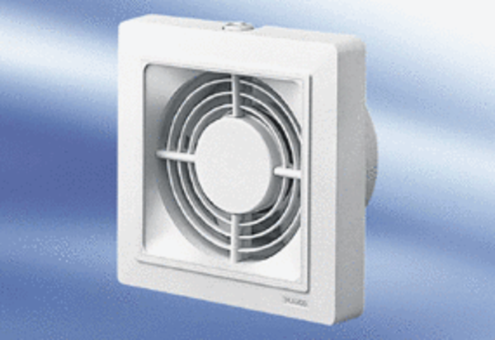Aérateur pour petites pièces ECA 15/2 FUnité de conditionnement : 1 pièceGamme:
Numéro de référence : 0080.0976Fabricant : MAICO

